Ciudad de México a 13 de julio de 2017

ESTOS PODRÍAN SER LOS ROSTROS MEXICANOS DEL FUTURO DE FORMULA 1®

El FORMULA 1 GRAN PREMIO DE MÉXICO™ continúa con su compromiso por promocionar lo bien que se hacen las cosas en México al apoyar a la escudería UNAM Motorsports

- Integrantes de la máxima casa de estudios de nuestro país viajarán a Europa para representar a México en las competencias de la categoría Formula Student por primera vez.

- “En el FORMULA 1 GRAN PREMIO DE MÉXICO™ continuamos apoyando proyectos que posicionan a nuestro país ante los ojos del mundo; promover el talento joven de nuestro país nos llena de orgullo”, comentó Diego Pérez Palacios, Director Comercial del FORMULA 1 GRAN PREMIO DE MÉXICO™.

El FORMULA 1 GRAN PREMIO DE MÉXICO 2017TM continúa con su compromiso por promover alrededor del mundo lo bien que se hacen las cosas en nuestro país, dando a conocer el talento de nuestros jóvenes. En esta ocasión, los organizadores de la F1®ESTA lo hacen al apoyar a la escudería universitaria UNAM Motorsports, integrada por jóvenes de distintas disciplinas que podrían representar el futuro del automovilismo, tanto a nivel nacional como internacional.

Este 13 de julio, los estudiantes viajarán a Europa para convertirse en la primera escudería universitaria mexicana en competir en la categoría Formula Student – visitarán Italia (del 19 al 23 de julio), Austria (31 de julio al 3 de agosto) y Alemania (del 8 al 12 de agosto).

Formula Student es una competencia educativa de automovilismo a nivel universitario que consiste en diseñar y manufacturar un vehículo de carreras para luego someterlo a distintas inspecciones y pruebas dinámicas frente a equipos de otras universidades. Los estudiantes realizan un trabajo técnico y “real” puesto que además se califican el reporte de costos, la prestación del plan de negocios y los planos de diseño. Así, Formula Student ofrece a una nueva generación de jóvenes la oportunidad de involucrarse en el automovilismo.

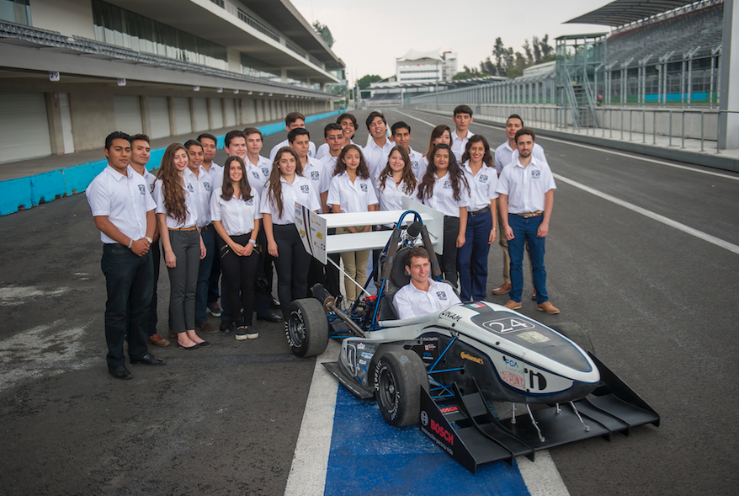

“En el FORMULA 1 GRAN PREMIO DE MÉXICO™ continuamos apoyando proyectos que posicionan a nuestro país ante los ojos del mundo. Estamos comprometidos y nos llena de orgullo promover el talento de los jóvenes para que la pasión por el automovilismo en nuestro país siga creciendo”, puntualizó al respecto Diego Pérez Palacios, Director Comercial del FORMULA 1 GRAN PREMIO DE MÉXICO™.

Y es que, además de tratarse de una excelente plataforma donde se pone en práctica el conocimiento, en sus siete años de existencia, UNAM Motorsports ha demostrado ser un trampolín profesional para los diversos alumnos que han conformado la escudería. Entre ellos destacan David Barrera, quien laborara profesionalmente dentro de la escudería Toro Rosso en la máxima categoría del automovilismo deportivo, o bien Jaime Córdoba y Luis Roberto Rivero, quienes hoy se desenvuelven como Gerente de Distrito de Ventas y Especialista de Planeación de Producto, respectivamente, dentro de Toyota México.

Ante este exitoso precedente, a lo largo de meses de trabajo los estudiantes de la Universidad Autónoma de México – quienes actualmente cursan diferentes carreras como Ingenierías Industrial, Mecánica, Eléctrica-Electrónica y Diseño Industrial, entre otras – pusieron todo su empeño para realizar este proyecto de innovación, a través del que diseñaron y manufacturaron un monoplaza con el fin de poner en alto el nombre de nuestro país.

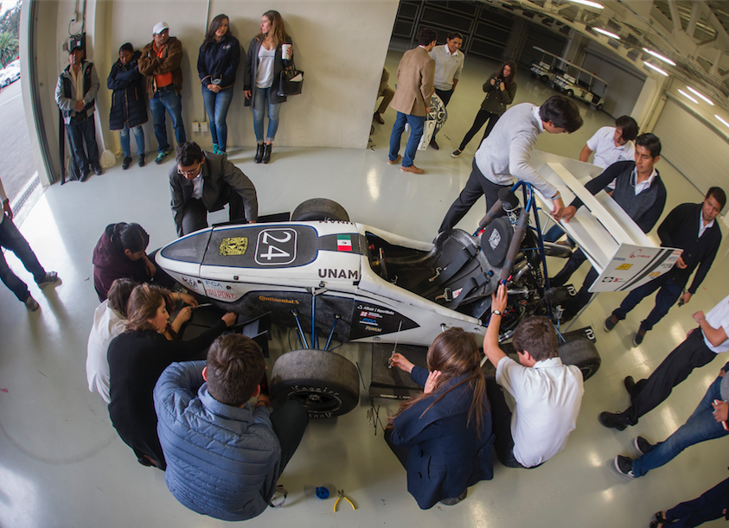

“Lo que más ha caracterizado a la escudería es que nunca nos damos por vencidos, siempre solucionamos los problemas a los que nos enfrentamos. Esa es la garra que nos define como equipo, somos muy apasionados”, comentó Daniel Alonso, líder del equipo compuesto por 33 integrantes. “Nos llena de orgullo viajar al extranjero y representar a México, demostrar que todo se puede”, agregó.

Sin embargo, la participación de UNAM Motorsports en Formula Student es tan sólo otra manera de acercar a estos jóvenes aficionados al automovilismo a uno de sus sueños: Formula 1®. Durante su visita competirán en dos emblemáticas casas de la máxima categoría del automovilismo mundial: los circuitos de Spielberg y Hockenheimring – hogares de los Grandes Premios de Austria y Alemania, respectivamente.

Una vez más el FORMULA 1 GRAN PREMIO DE MÉXICO™ ha dejado en claro que busca posicionar a nuestro país a través de la capacidad de su gente, al trabajar en unir esfuerzos con los agentes del futuro a través de proyectos como el de UNAM Motorsports, para que éstos sean una inspiración para las generaciones más jóvenes y así promover la afición al automovilismo en México.

WWW.MEXICOGP.MX

#MexicoGP #F1ESTA

Para más información, síguenos en nuestras redes sociales:

@Mexicogp | Mexicogp
MexicoGP | MexicoGP

Contactos de prensa:

CIE  Francisco Velázquez  Gerente de Prensa  T. 5201-9089  fvelazquezc@cie.com.mx | MAKKEN  María Torres Farber  Directora de Cuenta  T. (55) 41600 800 / 900  maria.torres@makken.com.mx

Acerca del FORMULA 1 GRAN PREMIO DE MÉXICO™:
La máxima categoría del automovilismo ha vuelto a México, después de veintitrés años de ausencia, pionera de los grandes eventos deportivos en nuestro país. Con una vigencia de 2015 a 2019, el renovado Autódromo Hermanos Rodríguez es el escenario del regreso de la F1ESTA al país, con una pista del más alto nivel mundial.
En sus dos primeras ediciones (2015 y 2016), más de 375 mil personas presenciaron la carrera, convertida en la segunda con más espectadores a nivel mundial (después de Gran Bretaña).
Hasta el momento, FORMULA 1 GRAN PREMIO DE MÉXICO™ ha generado más de 22 mil empleos y ha alcanzado una derrama económica de 1,119 MDD (24,841 millones de pesos.
Un año más, México se posicionará a nivel mundial durante la contienda, que se llevará a cabo del 27 al 29 de octubre, tras haber sido condecorada en sus dos primeras ediciones como el Mejor Evento del Año por FIA y FOM, las máximas autoridades del automovilismo profesional a nivel mundial.
Para mayor información del FORMULA 1 GRAN PREMIO DE MÉXICO™ visita: http://www.mexicogp.mx/

Acerca de Formula 1®:
Formula 1® es la competencia de carreras de automovilismo más prestigiosa del mundo que se ha posicionado como la competencia deportiva anual más popular del planeta: En 2016 el campeonato fue visto por 400 millones de telespectadores únicos en más de 200 territorios.
Con una larga historia de gloria y competencia que data desde 1950, Formula 1® ha sido bastión de grandes pilotos, así como de escuderías icónicas que han llevado al automovilismo a ser parte de la memoria colectiva de los millones de aficionados en todo el mundo.
En 2016 FIA Formula One World Championship™ tuvo lugar de marzo a noviembre y abarcó 21 carreras en 21 países de los cinco continentes. Formula One World Championship Limited es parte de Formula 1® y tiene los derechos comerciales exclusivos del FIA Formula One World Championship™.
La Formula 1® se ha disputado en México en 17 ocasiones, siendo las ediciones de 2015 y 2016 calificadas como “el mejor gran premio del mundo”.
Para mayor información acerca de Formula 1® visita: www.formula1.com

Acerca de CIE:
Corporación Interamericana de Entretenimiento, S.A.B de C. V. www.cie.com.mx
Somos la compañía líder en el mercado del entretenimiento fuera de casa en México, Colombia y Centroamérica y uno de los participantes más destacados en el ámbito latinoamericano y mundial en la industria del espectáculo.
A través de un modelo único de integración vertical, el acceso único a una importante red de centros de espectáculos, una base de anunciantes conformada por los principales inversores publicitarios en nuestros mercados, así como por las asociaciones y alianzas estratégicas que hemos establecido con participantes experimentos en la industria global; ofrecemos diversas opciones de entretenimiento de talla mundial, las cuales incluyen conciertos, producciones teatrales, eventos deportivos, familiares, y culturales, entre otros, que cubren las necesidades de tiempo libre y esparcimiento de nuestras audiencias.
Operamos un parque de diversiones y un parque acuático en Bogotá, Colombia. Asimismo, comercializamos el Centro Citibanamex en la ciudad de México, uno de los mayores y más importantes recintos de exposiciones y convenciones en el ámbito internacional. Igualmente, somos reconocidos como el más destacado productor y organizador de eventos especiales y corporativos en México, y operamos uno de los centros de contacto más profesionales y reconocidos en el mercado mexicano.
CIE es una empresa pública cuyas acciones y títulos de deuda cotizan en la Bolsa Mexicana de Valores.

